TECHNICAL SPECIFICATIONS

Classics Art Déco Carrée
RRP € 890,0

Referenza FC-200MPW2AC6B

Funzione Ore, minuti

Movimento FC-200 calibro al quarzo
72 mesi di vita della batteria, 4 rubini

Cassa costruita in 3 parti in acciaio lucido con aggancio centrale per il bracciale. Corona con cabochon blu.
Diametro 28 x 20,70 mm
Spessore 6,98 mm
Vetro zaffiro convesso con trattamento antigraffio
Fondello chiuso
Impermeabilità fino a 3 ATM/30m/100ft

Quadrante Madreperla bianca con decorazione guilloché in color argento al centro. Numeri romani stampati in nero.
Lancette delle ore e dei minuti in nero.

Cinturino bracciale in acciaio lavorato mesh

TECHNICAL SPECIFICATIONS

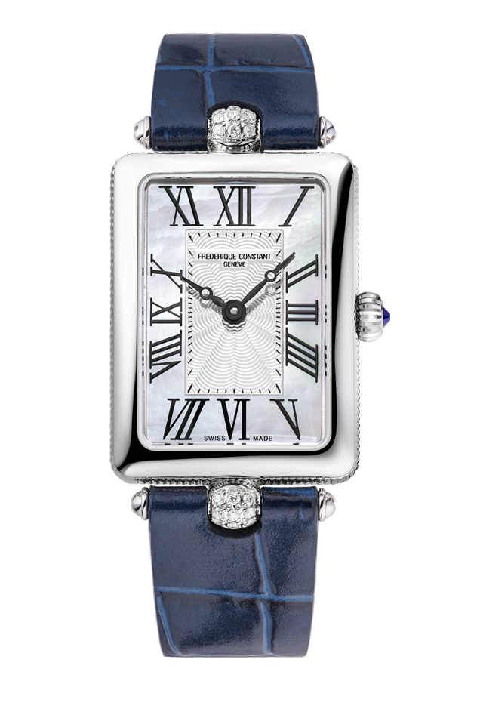
Classics Art Déco Carrée
RRP € 1.190,0

Referenza FC-200MPW2AC2D6

Funzione Ore, minuti

Movimento FC-200 calibro al quarzo
72 mesi di vita della batteria, 4 rubini

Cassa costruita in 3 parti in acciaio lucido con aggancio centrale per il bracciale. Corona con cabochon blu.
Anse decorate con 18 diamanti (0,11 carati)
Diametro 28 x 20,70 mm
Spessore 6,98 mm
Vetro zaffiro convesso con trattamento antigraffio
Fondello chiuso
Impermeabilità fino a 3 ATM/30m/100ft

Quadrante Madreperla bianca con decorazione guilloché in color argento al centro. Numeri romani stampati in nero.
Lancette delle ore e dei minuti in nero.

Cinturino Cinturino in pelle di vitello blu

TECHNICAL SPECIFICATIONS

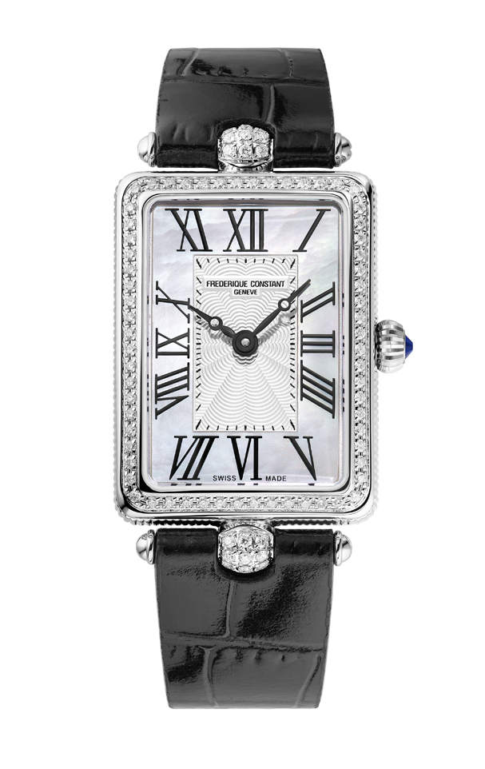
Classics Art Déco Carrée
RRP € 2.395

Referenza FC-200MPW2ACD6

Funzione Ore, minuti

Movimento FC-200 calibro al quarzo
72 mesi di vita della batteria, 4 rubini

Cassa costruita in 3 parti in acciaio lucido con aggancio centrale per il bracciale. Corona con cabochon blu.
Cassa e anse decorate con 82 diamanti (0,41 carati)
Diametro 28 x 20,70 mm
Spessore 6,98 mm
Vetro zaffiro convesso con trattamento antigraffio
Fondello chiuso
Impermeabilità fino a 3 ATM/30m/100ft

Quadrante Madreperla bianca con decorazione guilloché in color argento al centro. Numeri romani stampati in nero.
Lancette delle ore e dei minuti in nero.

Cinturino Cinturino in pelle di vitello nero

